Σεβασμός στο Περιβάλλον
ΦΥΣΗ
Θετικά:
- μας ηρεμεί & μας χαλαρώνει
- μας ψυχαγωγεί (ταξίδια, εκδρομές, συναντήσεις)
- μας παρέχει τα βασικά είδη διατροφής και επιβίωσης (αέρας, νερό, τροφή)

Σήμερα (αρνητικά):
Ο άνθρωπος:
- την καταστρέφει συστηματικά
- δεν κατανοεί τη σημασία και τη σπουδαιότητά της για την επιβίωσή του
- τα ζώα οδηγούνται σε σταδιακή εξαφάνιση

Επιπτώσεις:
- Ρυπαίνεται ο αέρας, η θάλασσα, το νερό
- Το περιβάλλον στις πόλεις είναι αποπνικτικό·
- Φαινόμενο θερμοκηπίου
- αρρώστιες, θάνατοι, κακή υγεία
- βία & επιθετικότητα
- άγχος, στρες

Τρόποι αντιμετώπισης:
άνθρωπος:
- να κατανοήσει τη σημασία της φύσης για τον ίδιο
- να αποκτήσει παιδεία
- να ενημερωθεί και να κινητοποιηθεί
- να αναλαμβάνει τις ευθύνες του
- να μην αδιαφορεί και να περιμένει από τους άλλους να δραστηριοποιηθούν

κοινωνία:
- η οικογένεια να διδάσκει ορθά πρότυπα στα παιδιά της και να μην αδιαφορεί για τη ρύπανση του περιβάλλοντος
- το σχολείο να ενημερώνει και να δραστηριοποιεί τους μαθητές
- τα ΜΜΕ να ενημερώνουν και να κινητοποιούν τους πολίτες σχετικά με τη μόλυνση και την καταστροφή της φύσης
- η πολιτεία να λάβει αυστηρά μέτρα απέναντι σε όσους καταστρέφουν τη φύση
- οι χώρες να συνεργαστούν μεταξύ τους για την προστασία του φυσικού περιβάλλοντος

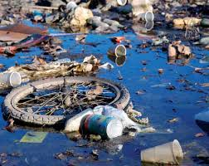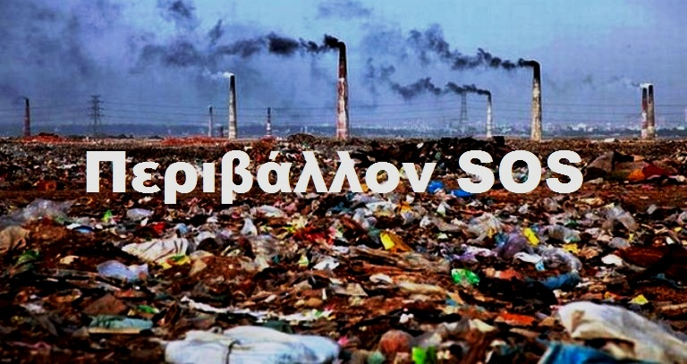

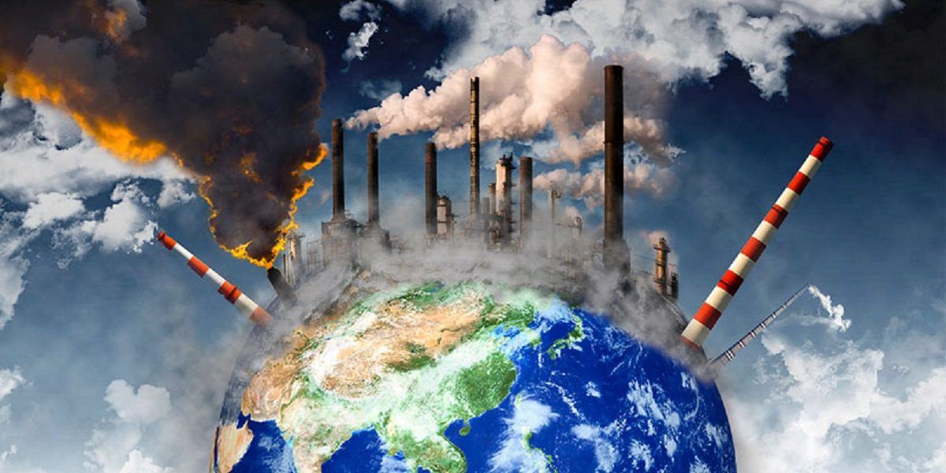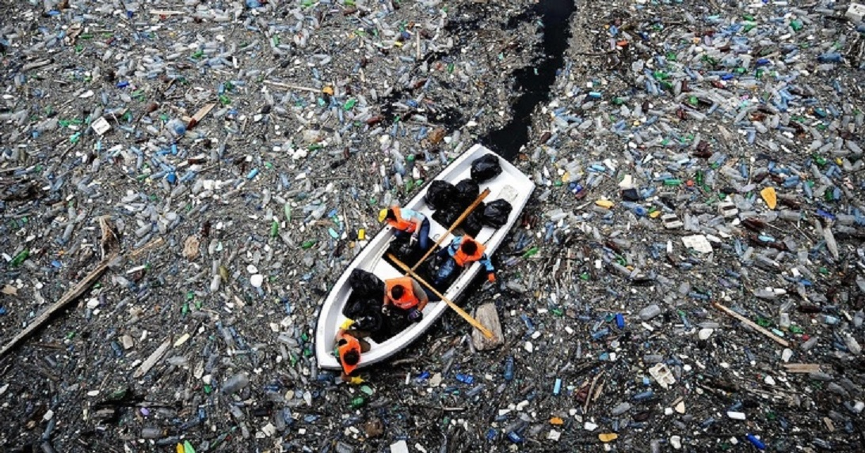
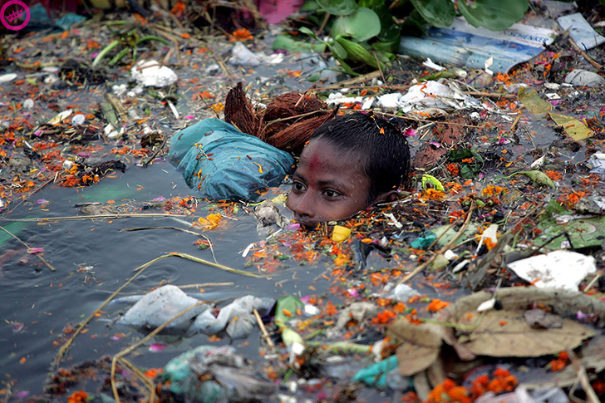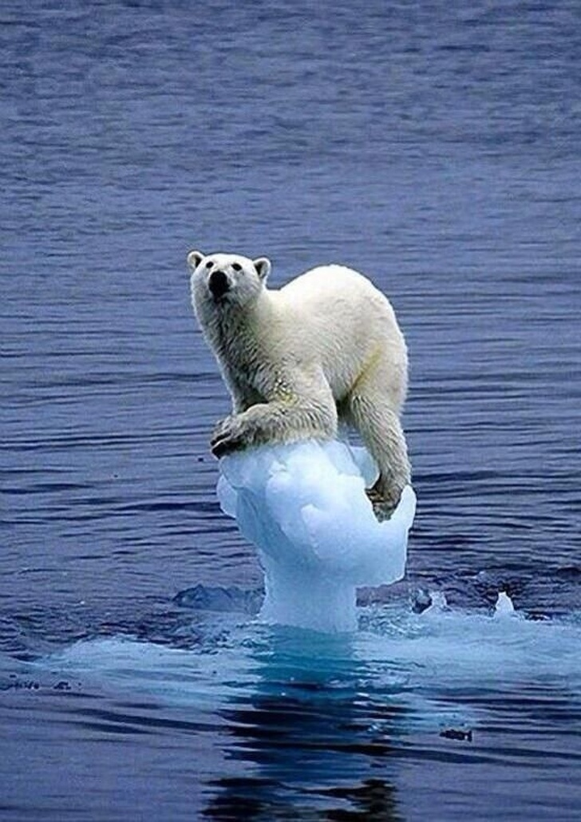

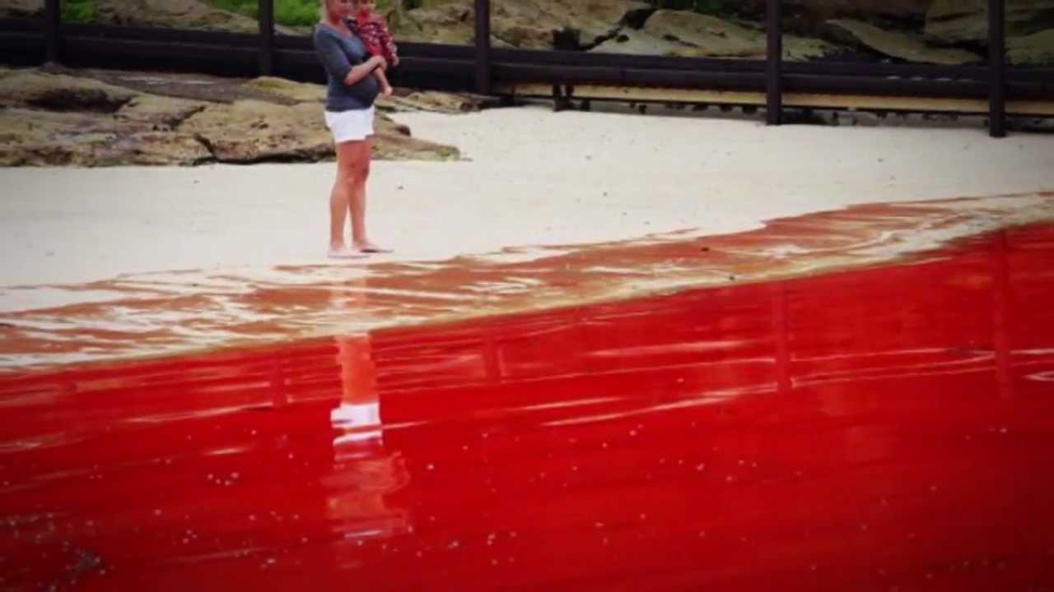
Ο πεθαμένος ποταμός
Η φωτογραφία αυτή απεικονίζει ένα μολυσμένο ποταμό στην πόλη Luoyang της επαρχίας Henan στην Κίνα και λήφθηκε στις 13 Δεκεμβρίου 2011. Η ρύπανση προήλθε από 2 παράνομα χημικά εργοστάσια που πετούσαν τα απόβλητα της παραγωγής τους.
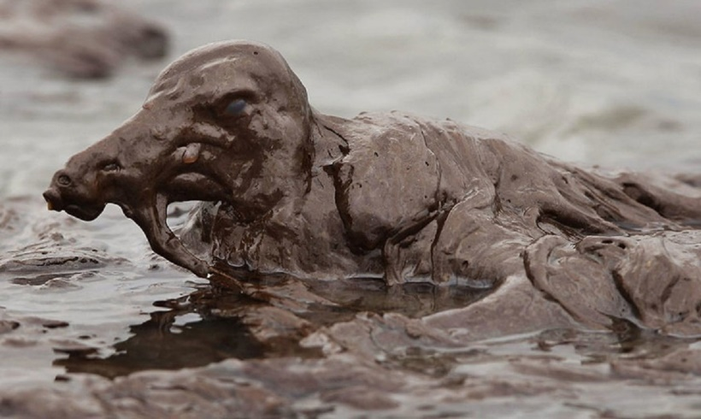
Ζώα πνιγμένα στο λάδι
Η φωτογραφία αυτή τραβήχτηκε στην ακτή της Λουιζιάνα όπου ένα πουλί ήρθε να σβήσει τη δίψα του, αλλά παγιδεύτηκε στην πετρελαιοκηλίδα στον κόλπο. Είναι τραγικό να βλέπουμε ότι τα ζώα και τα πουλιά υποφέρουν εξαιτίας των ανθρώπινων ενεργειών.
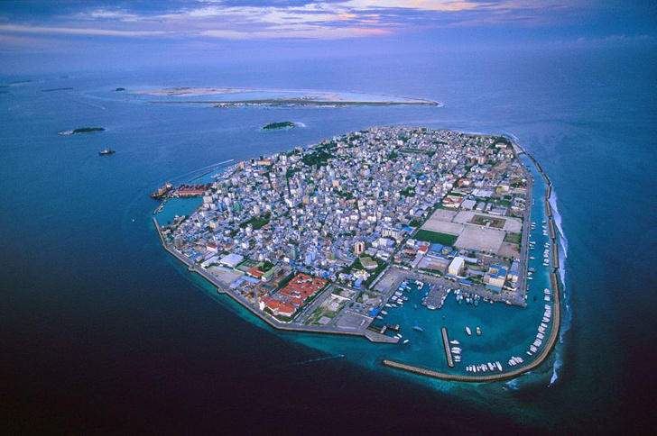

Το βυθισμένο νησί ρύπανση περιβάλλοντος
Ίσως να μην φαίνεται κάτι λάθος στην παραπάνω εικόνα. Ωστόσο, δεν υπάρχει και τίποτα σωστό. Αυτές είναι οι Μαλδίβες, οι οποίες αναμένεται να βυθιστούν τα επόμενα 50 χρόνια εξαιτίας της κλιματικής αλλαγής και της ρύπανσης.
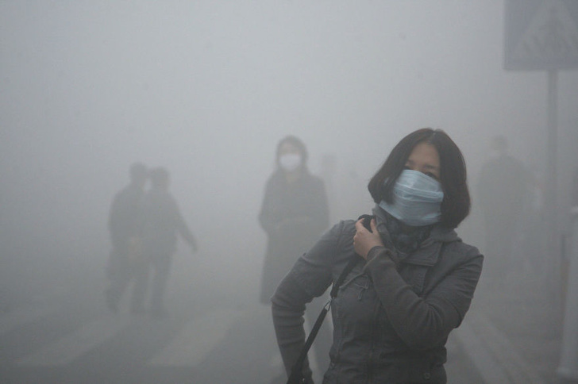

Η μάσκα
Το παραπάνω σενάριο φαίνεται ανησυχητικό. Έλαβε χώρα σε μια πόλη στη βόρεια Κίνα, όπου το επίπεδο ρύπανσης αυξήθηκε 40 φορές περισσότερο από τα διεθνή πρότυπα ασφαλείας και οι άνθρωποι αγωνίζονταν να αναπνεύσουν.

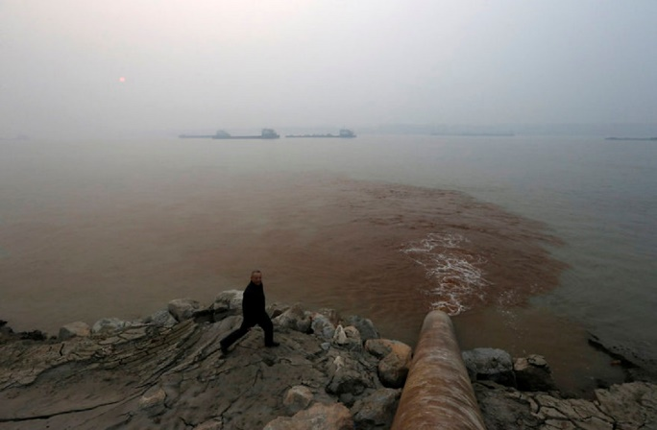
Μαζική θλίψη ρύπανση περιβάλλοντος
Αυτός είναι ο ποταμός Yangtze όπου υπάρχει μαζική συγκέντρωση λυμάτων, που πραγματοποιείται από χαρτοβιομηχανία στο Anqing στην επαρχία Anhui.

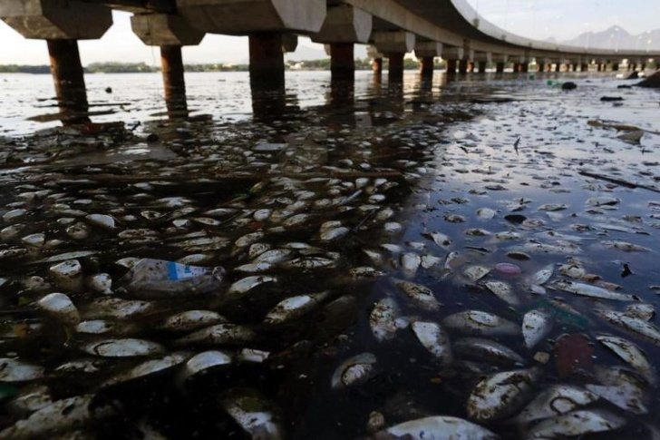
Πεθαμένα ψάρια ρύπανση περιβάλλοντος
Η παραπάνω εικόνα είναι του κόλπου Guanabara στο Ρίο ντε Τζανέιρο της Βραζιλίας. Τα ψάρια εδώ είναι νεκρά λόγω των μολυσμένων υδάτων. Φαντάσου τους ανθρώπους που χρησιμοποιούν αυτό το νερό για πόσιμο σκοπό.

